SmartRecruit AI

Бэклог спринта и календарный план
Единый командный отчёт по заданию 7
Дисциплина «Управление и контроль командной разработки программного обеспечения»
Группа ВТиПО
Команда: Шамхан и Ярослав
Исходная версия планирования: 15.10.2026; актуализация: 16.10.2026
Спринт S7: 16–23.10.2026
Целевая дата релиза: не позже 24.10.2026

Решение по существующему сайту
Сайт сохраняется в текущем виде. В этом задании планируется приёмка основного сценария: ввод вакансии и кандидата, настройка весов, расчёт, рейтинг и объяснение. Новые функции, загрузка PDF/DOCX и подключение языковой модели не планируются. Изменение кода потребуется только при обнаружении дефектов; отсутствие замечаний также фиксируется протоколом.
Командой подтверждены состав минимального релиза (US01–US06 и TECH01, 21 SP), 12 задач на 19 чел.-ч, две запланированные встречи на 2 чел.-ч и доступность по 12 часов на участника. Ёмкость задач после вычета встреч и резерва — 20 чел.-ч; план 19 часов укладывается с одним свободным часом. Расчётный календарный конец — 23.10 в 21:00.
Шамхан и Ярослав подтверждают предложенные решения, распределение ролей, оценки и доступность для планирования. Отчёт фиксирует согласованный план, а не завершение будущего спринта: фактические часы и готовность задач не заявляются. Время и формат двух подготовительных встреч отдельными подтверждениями не представлены; их документирование отмечено ниже.

Комплект результата
Отчёт включает приоритеты, расчёт ёмкости, карточки задач, календарь, Гант, загрузку ресурсов и условный сценарий потери четырёх часов. Редактируемые файлы плана и исходная копия прилагаются отдельно.

Контекст и преемственность
Основа — устав v1.0 от 10.10.2026 с изменением CH06 01 из задания 6, бэклог задания 6 v1.0 от 15.10.2026 и материалы PR №17. Подтверждение команды по плану S7 получено; статус внешнего ревью PR №17 отдельно не проверен.
Репозиторий https://github.com/13shamhan/SmartRecruit-AI
Материалы задания 6 https://github.com/13shamhan/SmartRecruit-AI/pull/17
Функция | Участник | Результат и проверка
Ответственный за продукт | Шамхан | Обосновывает минимальный релиз и перенос вспомогательных историй; Ярослав проверяет зависимости.
Координатор | Шамхан | Фиксирует планирование и изменения; оба подтверждают решения.
Календарный план | Ярослав | Проверяет задачи, связи и ресурсы; Шамхан сверяет часы и даты.
Подготовка и проверка | Оба | Ярослав уточняет T701, T702, T705, T707, T709, T710; Шамхан T703, T704, T706, T708, T711, T712. Взаимная проверка обязательна.

Из задания 3 сохраняется правило не восстанавливать исходный план задним числом. Из задания 4 используются компетенции данных, критериев, формулы, сценариев, тестов и PR; подтверждённый опыт разработки всех возможных исправлений не предполагается. Из задания 5 сохраняются P01–P05, K01–K05 и независимая проверка. Из задания 6 сохраняются US-ID, формула сайта и оценки историй.

А Приоритеты полного бэклога
Порядок B7 v0.1 от 15.10.2026 подтверждён командой 16.10.2026 без изменения исходных SP. Первым принимается минимальный сквозной сценарий. TECH01 оставлен перед вспомогательными функциями: без документов и независимого ревью релиз не принимается.
Место ID | Ценность и причина порядка | SP связи | Решение
1 US01 | Вакансия создаёт основу сравнения | 2; — | S7
2 US02 | Кандидат даёт вход для расчёта | 3; Поля P01 | S7
3 US03 | Общие веса исключают разные правила | 2; US01 | S7
4 US04 | Единый балл позволяет сравнение | 5; US01–03 | S7
5 US05 | Порядок просмотра зависит от баллов | 3; US04 | S7
6 US06 | Объяснение делает результат проверяемым | 3; US04–05 | S7
7 TECH01 | Документы тесты и версия для приёмки | 3; US01–06 | S7
8 US07 | Исправление и удаление записей | 2; US02,05,06 | Перенос
9 US08 | Поиск в большом списке | 2; US02,05 | Перенос
10 US09 | Передача рейтинга в CSV | 2; US04–05 | Перенос
11 US10 | Возврат к данным в браузере | 3; US01,02,07 | Перенос
12 RES01 | Исследование следующего расширения | 2; Внешние условия | Вне релиза
13 US11 | Извлечение из файла | 8; RES01,US02 | Вне релиза
14 US12 | Смысловое объяснение | 8; RES01,US06 | Вне релиза

Три сравнения приоритетов: US01 раньше US04 — без требований оценка не имеет основания; US04 раньше US05 — сортировать можно только рассчитанные баллы; US05 раньше US06 — объяснение относится к выбранному кандидату рейтинга. TECH01 раньше US08–US10 — доказательства приёмки важнее удобства большого списка.

А Ссылки и план релиза
Элемент | Карточка в учебном GitHub
US01 | https://github.com/13shamhan/SmartRecruit-AI/issues/5
US02 | https://github.com/13shamhan/SmartRecruit-AI/issues/6
US03 | https://github.com/13shamhan/SmartRecruit-AI/issues/7
US04 | https://github.com/13shamhan/SmartRecruit-AI/issues/8
US05 | https://github.com/13shamhan/SmartRecruit-AI/issues/9
US06 | https://github.com/13shamhan/SmartRecruit-AI/issues/10
TECH01 | TECH01 — технический элемент плана S7; отдельный Issue пока не создан. Задачи: #28, #29.
US07–US10 | Соответственно issues/11, issues/12, issues/13, issues/14
RES01 | RES01 — исследовательский элемент будущего бэклога; отдельный Issue пока не создан.
US11 и US12 | US11: https://github.com/13shamhan/SmartRecruit-AI/issues/15  US12: https://github.com/13shamhan/SmartRecruit-AI/issues/16

Цель релиза: рекрутер на пяти вымышленных профилях задаёт единые требования, получает рейтинг и объясняет итоговую оценку. Минимальный набор — US01–US06 и TECH01. Условия выпуска — выполненные критерии историй, независимые проверки, отсутствие критических дефектов, доступная интегрированная версия. Плановый выпуск — 23.10 в 21:00, целевой предел — 24.10.2026.
Спринт | Объём и цель | Контроль
S7 16–23.10 | US01–US06 + TECH01 = 21 SP. Приёмка уже существующего основного сценария; 19 ч задач и 2 ч встреч. | 23.10: демонстрация и решение о готовности.
Следующий после релиза | US07–US10 = 9 SP. Полная приёмка вспомогательных функций; даты и часы уточняются после S7. | Прогноз, не обязательство текущего спринта.
Будущее исследование | RES01 + US11 + US12 = 18 SP. Требует новых данных и согласования. | Вне текущего релиза и бюджета.

Полный бэклог: 48 SP. Новый релиз: 2 + 3 + 2 + 5 + 3 + 3 + 3 = 21 SP. Спринт S7: 21 SP. Один спринт допустим, поскольку код уже существует, а планируются проверка, необходимые исправления и комплект. Измеренной скорости сопоставимых спринтов нет. Срок — гипотеза по зависимостям и доступности, не результат деления SP на выдуманную скорость.
US07–US10 остаются на сайте, их код не удаляется. Переносится полная приёмка этих 9 SP и обещание их готовности. Это позволяет уменьшить нагрузку без заявления о неподтверждённом качестве.

А Влияние на бюджет задания 6
В задании 6 планировались 36 часов оставшейся работы. В S7 оставлено 19 часов задач и 2 часа встреч, всего 21 час. Ретроспективная условная оценка создания сайта 12 часов не меняется. Новая подготовка релиза: 12 + 21 = 33 часа вместо 48.
Строка | Задание 6 ₸ | План S7 ₸ | Основание
Подготовка релиза | 96 000 | 66 000 | 33 × 2 000
Настройка пилота | 8 000 | 8 000 | 4 ч, без изменения
Инструктаж | 4 000 | 4 000 | 2 ч, без изменения
Поддержка | 12 000 | 12 000 | 6 ч за три месяца
Резерв 10% подготовки | 9 600 | 6 600 | 10% × 66 000
Итого C | 129 600 | 96 600 | Снижение на 33 000

Плата за ИИ не включена в принятую учебную модель. Денежные расходы в этой модели — 0; условный труд — (33 + 4 + 2 + 6) × 2 000 = 90 000 ₸; резерв — 6 600 ₸. Резерв доступности 2 часа не начисляется в труд второй раз. Труд будущего расширения отдельно не включён.
Сценарий | Подготовка ч | C ₸ | H ч | E − C ₸
Пессимистичный | 45 | 129 000 | 2 | −125 000
Базовый | 33 | 96 600 | 12 | −72 600
Оптимистичный | 25 | 75 000 | 24 | −27 000

Пессимистичный: C = (45 + 4 + 2 + 9) × 2 000 + 10% × 45 × 2 000 = 129 000. Оптимистичный: C = (25 + 4 + 2 + 4) × 2 000 + 10% × 25 × 2 000 = 75 000. В каждом сценарии подготовка уменьшена на те же 15 часов относительно задания 6; это условное уточнение для уменьшенного объёма.
Горизонт и гипотезы использования сохраняются: запуск 25.10, конец 24.01.2027; 240/480/720 операций и 2/12/24 часа экономии. Польза основного сценария должна быть измерена заново; наличие поиска и CSV в коде не считается доказанной экономией. Все три сценария остаются отрицательными по условной ценности, а не денежной прибыли.

Б Ёмкость и доступность команды
Командой подтверждены окна доступности: 16, 19, 20, 21, 22 и 23 октября с 19:00 до 21:00. 17–18 октября — выходные. Изменение реальной доступности требует пересчёта плана и отдельного согласования.
Участник | Доступно ч | Встречи ч | Резерв ч | На задачи ч | План задач ч
Шамхан | 12 | 1 | 1 | 10 | 9
Ярослав | 12 | 1 | 1 | 10 | 10
Команда | 24 | 2 | 2 | 20 | 19

Ёмкость Шамхана = 12 − 1 − 1 = 10 ч; план 9 ≤ 10. Ёмкость Ярослава = 12 − 1 − 1 = 10 ч; план 10 ≤ 10. Общий свободный остаток сверх резерва — 1 час Шамхана. Он не компенсирует автоматически нехватку времени Ярослава.
M701 и M702 длятся по 30 минут. Каждый участвует в двух встречах: 1 час на человека, 2 чел.-ч на команду. Резерв — по 1 часу, или 8,3% личной доступности, из-за риска ошибок импорта плана и непредвиденных дефектов. Он размещён 21.10 с 20:00 до 21:00 и не назначен на задачи.
Ревью, тестирование, интеграция и подготовка демонстрации включены в T703, T705, T707–T712. Их часы не вычитаются из ёмкости повторно. Труд задач 19 + встречи 2 + резерв 2 + свободный остаток 1 = 24 чел.-ч.

Проверка компетенций
Ярослав работает с полями, формами и проверкой расчёта; Шамхан — с формулой, рейтингом, требованиями и комплектом. Это соответствует направлениям C01–C09 из задания 4. Первичную конфигурацию программы помогает подготовить ИИ; Если исправление превышает навык исполнителя или один час T708, объём дефекта оценивается отдельно; качество не снижается.

Б Загрузка по каждому рабочему дню
Дата | S задачи | S встречи | S резерв | S всего | Y задачи | Y встречи | Y резерв | Y всего
16.10 | 1.5 | 0.5 | 0 | 2.0 | 1.5 | 0.5 | 0 | 2.0
19.10 | 2.0 | 0 | 0 | 2.0 | 2.0 | 0 | 0 | 2.0
20.10 | 2.0 | 0 | 0 | 2.0 | 2.0 | 0 | 0 | 2.0
21.10 | 1.0 | 0 | 1 | 2.0 | 1.0 | 0 | 1 | 2.0
22.10 | 2.0 | 0 | 0 | 2.0 | 2.0 | 0 | 0 | 2.0
23.10 | 0.5 | 0.5 | 0 | 1.0 | 1.5 | 0.5 | 0 | 2.0

S — Шамхан, Y — Ярослав. В каждом дне сумма задач, встреч и резерва не превышает 2 часа. У Шамхана 23.10 остаётся 1 свободный час между подготовкой и итоговой встречей. У Ярослава все десять часов ёмкости задач использованы.
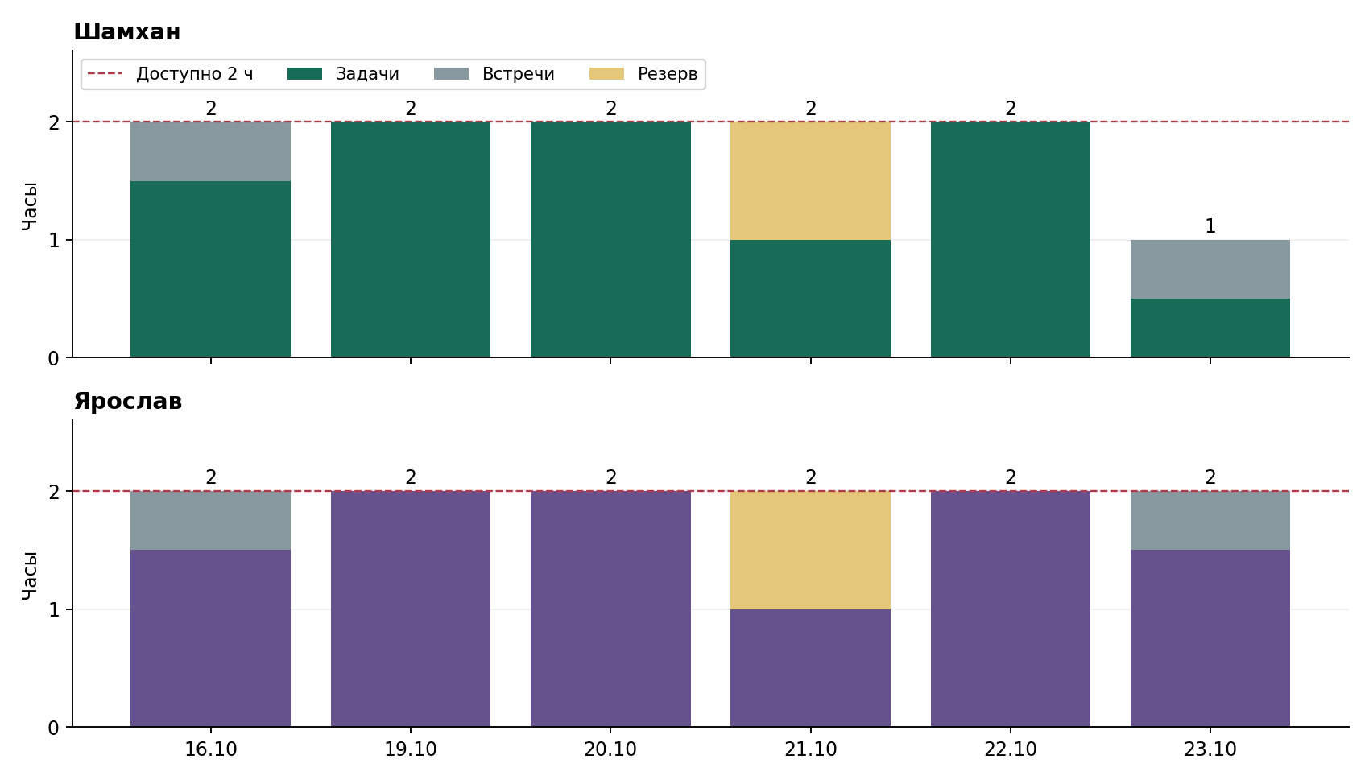
Рисунок 1. Расчёт загрузки по интервалам исходного плана. График построен из данных календарного плана;

В Цель и выбранные истории
Цель S7: рекрутер на учебных данных может применить требования вакансии, получить воспроизводимый рейтинг пяти кандидатов и объяснить оценку выбранного кандидата без подсказки автора.
Наблюдаемые признаки: 1) основной и ошибочный ввод имеют ожидаемую обработку; 2) пять итогов и порядок совпадают с независимым расчётом до 0,01; 3) три учебных участника проходят ввод, рейтинг и объяснение и находят причину оценки.
История SP | Критерии приёмки текущего спринта | Зависимости
US01 2 | Применяются название, навыки и опыт; пустые обязательные поля и отрицательный опыт отклоняются. | Поля P01
US02 3 | Создаётся один C006; повторный c006 отклоняется; неизвестный опыт явно обозначается. | Поля P01
US03 2 | Вес навыков меняется, второй дополняет до 100%; крайние значения 0 и 100 допустимы; применяется сохранённый профиль. | US01
US04 5 | Итоги пяти профилей 100/82,5/67,5/65/35; пропуски, повторы и синонимы; итог 0–100. | US01–03
US05 3 | Убывание баллов; ничьи дают места 1,1,3 и ID внутри группы; пустое состояние с подсказкой. | US04
US06 3 | Есть итог и два вклада, совпавшие и неподтверждённые навыки; заметка не влияет на балл; найдено объяснение. | US04–05
TECH01 3 | Актуальные правила и инструкция, тесты и результаты, исходники, доступная версия и чужое ревью PR. | US01–06

Шесть историй вместо ориентира 3–5 выбраны осознанно: вместе они образуют минимальный путь пользователя, а код уже существует. Часы относятся к проверкам, необходимым уточнениям и исправлениям. Выбор шести историй не основан на переводе SP в часы.
Вопросы до начала: подтверждение доступности обоих — 16.10 до M701; формула и P01 — Шамхан и Ярослав на M701; два студента для K03 — Ярослав до 20.10. Если участников проверки нет или входы противоречат формуле, история блокируется, прогноз пересматривается; готовность не объявляется заранее.

В Качество и ежедневное обновление

Три уровня завершения
Задача завершена, когда получен её конкретный артефакт и выполнен критерий карточки. История принята, когда пройдены все её пользовательские критерии, а не только одна задача. Для всего результата действует Definition of Done: выполнены тесты и независимое ревью, устранены критические дефекты, версия интегрирована и доступна для демонстрации, сохранены дата и доказательство проверки.
Автор не принимает собственное изменение. В специальных задачах ревью сам проверяющий становится исполнителем; коллега проверяет полноту протокола. Итоговую сверку комплекта участники выполняют совместно на M702, каждый подтверждает результаты коллеги.

Доска и статусы
Действующая доска GitHub Projects «SmartRecruit AI S7»: https://github.com/users/13shamhan/projects/2/views/1. Статусы: Todo («Не начато»), In Progress («В работе»), «На проверке», Done («Готово»), «Заблокировано». Все новые T701–T712 внесены в Todo; это не означает выполнения задач. M701 и M702 остаются запланированными встречами.
Каждый рабочий день до 21:00 участник обновляет статус, фактически затраченное время, оставшиеся часы и препятствие со ссылкой. Нулевой остаток не означает приёмку истории без DoD. В дни встреч обновление входит во время встречи; отдельные часы стендапа не добавляются.
Изменение объёма обсуждается с ответственным за продукт. В журнале сохраняются причина, затронутые US/T-ID, часы, даты и бюджет. Исходный файл версии 15.10 не переписывается: для изменения создаётся новая версия. Сокращение объёма не означает снижение критериев качества.
Для планирования спринта S7 создана доска GitHub Projects «SmartRecruit AI S7».
Ссылка на доску: https://github.com/users/13shamhan/projects/2/views/1
Созданы 12 задач T701–T712, соответствующих плану спринта. Карточки размещены в репозитории SmartRecruit-AI под номерами Issues #18–#29.
Для задач указаны ожидаемые результаты, ответственные участники, трудозатраты, зависимости, плановые сроки и критерии завершения.
Исходный статус задач — «Не начато». По мере выполнения спринта статусы и оставшееся время будут обновляться.

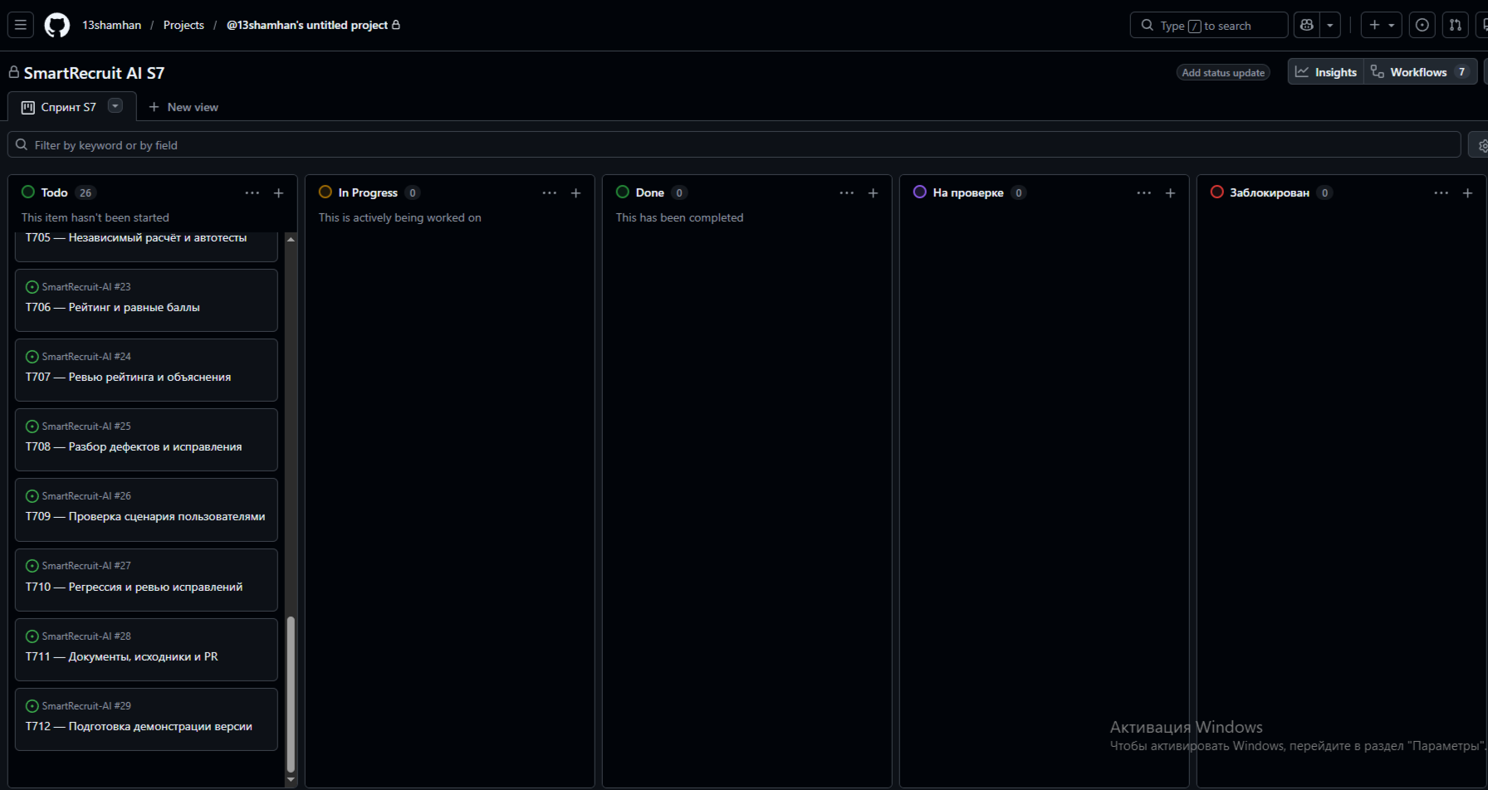
Доска планирования спринта S7 проекта SmartRecruit AI в GitHub Projects

Г Карточки задач T701 и T702

T701 Поля и форма вакансии
Связь: US01. Оценка: 2 чел.-ч. Исполнитель: Ярослав. Проверяющий результата: Шамхан.
Результат: Словарь полей и протокол основного и ошибочного ввода.
Критерий завершения: Название, навыки и опыт имеют типы и ограничения; пустые поля и отрицательные значения проверены.
Предшественники: M701. Начало: 16.10 19:30. Окончание: 19.10 19:30.
Часы назначены только исполнителю этой строки. Проверка коллеги учтена отдельной связанной задачей или M702; дополнительные часы здесь не начисляются. Для задачи ревью исполнитель проверяет чужой результат, а указанный проверяющий сверяет протокол.
Исходное состояние: Не начато. Остаток: 2 ч. Доказательство: будущий протокол, файл или комментарий в PR. Ссылка на T701: https://github.com/13shamhan/SmartRecruit-AI/issues/18.

T702 Добавление кандидата и дубликаты
Связь: US02. Оценка: 2 чел.-ч. Исполнитель: Ярослав. Проверяющий результата: Шамхан.
Результат: Протокол добавления C006, повтора ID и неизвестного опыта.
Критерий завершения: Один C006 добавляется; c006 повторно отклоняется; неизвестный опыт явно отмечен.
Предшественники: T701. Начало: 19.10 19:30. Окончание: 20.10 19:30.
Часы назначены только исполнителю этой строки. Проверка коллеги учтена отдельной связанной задачей или M702; дополнительные часы здесь не начисляются. Для задачи ревью исполнитель проверяет чужой результат, а указанный проверяющий сверяет протокол.
Исходное состояние: Не начато. Остаток: 2 ч. Доказательство: будущий протокол, файл или комментарий в PR. Ссылка на T702: https://github.com/13shamhan/SmartRecruit-AI/issues/19.

Г Карточки задач T703 и T704

T703 Ревью ввода и требований
Связь: US01, US02. Оценка: 1 чел.-ч. Исполнитель: Шамхан. Проверяющий результата: Ярослав.
Результат: Независимая проверка входных данных и замечания.
Критерий завершения: Повторены сценарии T701–T702; замечания привязаны к AC и переданы автору.
Предшественники: T701, T702. Начало: 20.10 19:30. Окончание: 20.10 20:30.
Часы назначены только исполнителю этой строки. Проверка коллеги учтена отдельной связанной задачей или M702; дополнительные часы здесь не начисляются. Для задачи ревью исполнитель проверяет чужой результат, а указанный проверяющий сверяет протокол.
Исходное состояние: Не начато. Остаток: 1 ч. Доказательство: будущий протокол, файл или комментарий в PR. Ссылка на T703: https://github.com/13shamhan/SmartRecruit-AI/issues/20.

T704 Формула и эталонный расчёт
Связь: US03, US04. Оценка: 2 чел.-ч. Исполнитель: Шамхан. Проверяющий результата: Ярослав.
Результат: Таблица пяти кандидатов, формула и крайние веса.
Критерий завершения: Веса дают 100%; ожидаемые итоги 100; 82,5; 67,5; 65; 35; пропуски и синонимы описаны.
Предшественники: M701. Начало: 16.10 19:30. Окончание: 19.10 19:30.
Часы назначены только исполнителю этой строки. Проверка коллеги учтена отдельной связанной задачей или M702; дополнительные часы здесь не начисляются. Для задачи ревью исполнитель проверяет чужой результат, а указанный проверяющий сверяет протокол.
Исходное состояние: Не начато. Остаток: 2 ч. Доказательство: будущий протокол, файл или комментарий в PR. Ссылка на T704: https://github.com/13shamhan/SmartRecruit-AI/issues/21.

Г Карточки задач T705 и T706

T705 Независимый расчёт и автотесты
Связь: US03, US04. Оценка: 2 чел.-ч. Исполнитель: Ярослав. Проверяющий результата: Шамхан.
Результат: Самостоятельный пересчёт и журнал запуска AT01–AT12.
Критерий завершения: Все пять итогов и исключения сверены с допуском 0,01; фактический запуск сохранён.
Предшественники: T704, T702. Начало: 20.10 19:30. Окончание: 21.10 19:30.
Часы назначены только исполнителю этой строки. Проверка коллеги учтена отдельной связанной задачей или M702; дополнительные часы здесь не начисляются. Для задачи ревью исполнитель проверяет чужой результат, а указанный проверяющий сверяет протокол.
Исходное состояние: Не начато. Остаток: 2 ч. Доказательство: будущий протокол, файл или комментарий в PR. Ссылка на T705: https://github.com/13shamhan/SmartRecruit-AI/issues/22.

T706 Рейтинг и равные баллы
Связь: US05. Оценка: 2 чел.-ч. Исполнитель: Шамхан. Проверяющий результата: Ярослав.
Результат: Сценарии сортировки, ничьей и пустого списка.
Критерий завершения: Убывание оценок, места 1,1,3 и сортировка по ID проверены; пустой список даёт подсказку.
Предшественники: T704. Начало: 19.10 19:30. Окончание: 20.10 19:30.
Часы назначены только исполнителю этой строки. Проверка коллеги учтена отдельной связанной задачей или M702; дополнительные часы здесь не начисляются. Для задачи ревью исполнитель проверяет чужой результат, а указанный проверяющий сверяет протокол.
Исходное состояние: Не начато. Остаток: 2 ч. Доказательство: будущий протокол, файл или комментарий в PR. Ссылка на T706: https://github.com/13shamhan/SmartRecruit-AI/issues/23.

Г Карточки задач T707 и T708

T707 Ревью рейтинга и объяснения
Связь: US05, US06. Оценка: 1 чел.-ч. Исполнитель: Ярослав. Проверяющий результата: Шамхан.
Результат: Протокол объяснения C003 и C005 и ревью T706.
Критерий завершения: Вклады дают 67,5 и 35; отсутствующие данные обозначены; замечания сохранены.
Предшественники: T705, T706. Начало: 21.10 19:30. Окончание: 22.10 19:30.
Часы назначены только исполнителю этой строки. Проверка коллеги учтена отдельной связанной задачей или M702; дополнительные часы здесь не начисляются. Для задачи ревью исполнитель проверяет чужой результат, а указанный проверяющий сверяет протокол.
Исходное состояние: Не начато. Остаток: 1 ч. Доказательство: будущий протокол, файл или комментарий в PR. Ссылка на T707: https://github.com/13shamhan/SmartRecruit-AI/issues/24.

T708 Разбор дефектов и исправления
Связь: US01–US06. Оценка: 1 чел.-ч. Исполнитель: Шамхан. Проверяющий результата: Ярослав.
Результат: Реестр дефектов и кандидат версии на проверку.
Критерий завершения: Критические замечания устранены либо релиз заблокирован. Если дефектов нет, сохранён обоснованный протокол.
Предшественники: T703, T707. Начало: 22.10 19:30. Окончание: 22.10 20:30.
Часы назначены только исполнителю этой строки. Проверка коллеги учтена отдельной связанной задачей или M702; дополнительные часы здесь не начисляются. Для задачи ревью исполнитель проверяет чужой результат, а указанный проверяющий сверяет протокол.
Исходное состояние: Не начато. Остаток: 1 ч. Доказательство: будущий протокол, файл или комментарий в PR. Ссылка на T708: https://github.com/13shamhan/SmartRecruit-AI/issues/25.

Г Карточки задач T709 и T710

T709 Проверка сценария пользователями
Связь: US01, US02, US05, US06. Оценка: 2 чел.-ч. Исполнитель: Ярослав. Проверяющий результата: Шамхан.
Результат: Три протокола учебного прохождения без подсказок.
Критерий завершения: Шамхан и два студента проходят ввод, рейтинг и объяснение; 3 из 3 находят причину оценки. Недостижение — дефект.
Предшественники: T703, T707. Начало: 22.10 19:30. Окончание: 23.10 19:30.
Часы назначены только исполнителю этой строки. Проверка коллеги учтена отдельной связанной задачей или M702; дополнительные часы здесь не начисляются. Для задачи ревью исполнитель проверяет чужой результат, а указанный проверяющий сверяет протокол.
Исходное состояние: Не начато. Остаток: 2 ч. Доказательство: будущий протокол, файл или комментарий в PR. Ссылка на T709: https://github.com/13shamhan/SmartRecruit-AI/issues/26.

T710 Регрессия и ревью исправлений
Связь: US01–US06. Оценка: 1 чел.-ч. Исполнитель: Ярослав. Проверяющий результата: Шамхан.
Результат: Повторные проверки кандидата версии.
Критерий завершения: AC пройдены, критические дефекты отсутствуют, ревью исправлений Шамхана записано.
Предшественники: T708, T709. Начало: 23.10 19:30. Окончание: 23.10 20:30.
Часы назначены только исполнителю этой строки. Проверка коллеги учтена отдельной связанной задачей или M702; дополнительные часы здесь не начисляются. Для задачи ревью исполнитель проверяет чужой результат, а указанный проверяющий сверяет протокол.
Исходное состояние: Не начато. Остаток: 1 ч. Доказательство: будущий протокол, файл или комментарий в PR. Ссылка на T710: https://github.com/13shamhan/SmartRecruit-AI/issues/27.

Г Карточки задач T711 и T712

T711 Документы исходники и PR
Связь: TECH01. Оценка: 2 чел.-ч. Исполнитель: Шамхан. Проверяющий результата: Ярослав.
Результат: Словарь, правила, тестовые материалы, инструкция и PR.
Критерий завершения: Файлы и версии прослеживаются; нет вымышленных подтверждений. Итоговые тесты и одобрение проверяются на M702.
Предшественники: T703. Начало: 20.10 20:30. Окончание: 22.10 19:30.
Часы назначены только исполнителю этой строки. Проверка коллеги учтена отдельной связанной задачей или M702; дополнительные часы здесь не начисляются. Для задачи ревью исполнитель проверяет чужой результат, а указанный проверяющий сверяет протокол.
Исходное состояние: Не начато. Остаток: 2 ч. Доказательство: будущий протокол, файл или комментарий в PR. Ссылка на T711: https://github.com/13shamhan/SmartRecruit-AI/issues/28.

T712 Подготовка демонстрации версии
Связь: TECH01, US01–US06. Оценка: 1 чел.-ч. Исполнитель: Шамхан. Проверяющий результата: Ярослав.
Результат: Воспроизводимый пример и комплект демонстрации.
Критерий завершения: Локальная копия запускается; показаны пять кандидатов, рейтинг и объяснение. Итоговая приёмка после T710 на M702.
Предшественники: T708, T711. Начало: 22.10 20:30. Окончание: 23.10 19:30.
Часы назначены только исполнителю этой строки. Проверка коллеги учтена отдельной связанной задачей или M702; дополнительные часы здесь не начисляются. Для задачи ревью исполнитель проверяет чужой результат, а указанный проверяющий сверяет протокол.
Исходное состояние: Не начато. Остаток: 1 ч. Доказательство: будущий протокол, файл или комментарий в PR. Ссылка на T712: https://github.com/13shamhan/SmartRecruit-AI/issues/29.

Д Сводный план задач
T ID связь | Результат | Чел.-ч | Исполнитель | Связи и окончание
T701 US01 | Поля и форма вакансии | 2 | Ярослав | M701; 19.10 19:30
T702 US02 | Добавление кандидата и дубликаты | 2 | Ярослав | T701; 20.10 19:30
T703 US01, US02 | Ревью ввода и требований | 1 | Шамхан | T701,T702; 20.10 20:30
T704 US03, US04 | Формула и эталонный расчёт | 2 | Шамхан | M701; 19.10 19:30
T705 US03, US04 | Независимый расчёт и автотесты | 2 | Ярослав | T704,T702; 21.10 19:30
T706 US05 | Рейтинг и равные баллы | 2 | Шамхан | T704; 20.10 19:30
T707 US05, US06 | Ревью рейтинга и объяснения | 1 | Ярослав | T705,T706; 22.10 19:30
T708 US01–US06 | Разбор дефектов и исправления | 1 | Шамхан | T703,T707; 22.10 20:30
T709 US01, US02, US05, US06 | Проверка сценария пользователями | 2 | Ярослав | T703,T707; 23.10 19:30
T710 US01–US06 | Регрессия и ревью исправлений | 1 | Ярослав | T708,T709; 23.10 20:30
T711 TECH01 | Документы исходники и PR | 2 | Шамхан | T703; 22.10 19:30
T712 TECH01, US01–US06 | Подготовка демонстрации версии | 1 | Шамхан | T708,T711; 23.10 19:30

Итого двенадцать задач нижнего уровня — 19 чел.-ч, из них Шамхан 9, Ярослав 10. Работа над замечаниями и существующими функциями не является новой оценкой разработки всего сайта. Суммарные строки релиза, спринта и пакетов повторно не учитываются.
Работа или веха | Время | Назначения труд
M701 Планирование | 16.10 19:00–19:30 | Оба по 0,5 ч; всего 1 чел.-ч
V701 План согласован | 16.10 19:30 | Веха 0 ч; условие — фактическое решение
V702 Версия к демонстрации | 23.10 20:30 | Веха после T710 и T712; 0 ч
M702 Сверка и показ | 23.10 20:30–21:00 | Оба по 0,5 ч; всего 1 чел.-ч
V703 Релиз готов | 23.10 21:00 | Веха после M702; 0 ч

Встреча M702 завершает планируемый спринт, а не подготовку этого учебного отчёта. Если преподаватель требует две встречи именно до сдачи задания 7, необходимо отдельно провести и зафиксировать подготовительные обсуждения отчёта 15–16.10. Их фактический труд не выдаётся за выполненный труд будущего спринта.

Е Календарный план и диаграмма Ганта
Календарь использует двухчасовой рабочий день, понедельник–пятница 19:00–21:00. У обоих ресурсов 21.10 рабочее окно сокращено до 19:00–20:00: оставшийся час — резерв, не назначенный на задачи. Ресурсы — Шамхан и Ярослав, по 100% внутри собственного окна; 100% означает два часа в день, а не восьмичасовую смену.
Структура: релиз → спринт → пакеты «Планирование», «Ввод», «Расчёт», «Проверка и выпуск» → задачи и вехи. Труд назначен только листовым задачам; в суммарных строках рассчитывается из дочерних работ. Связи — окончание–начало. Формула T704 может готовиться параллельно с вводом T701; работа T711 идёт параллельно проверке расчёта после T703.
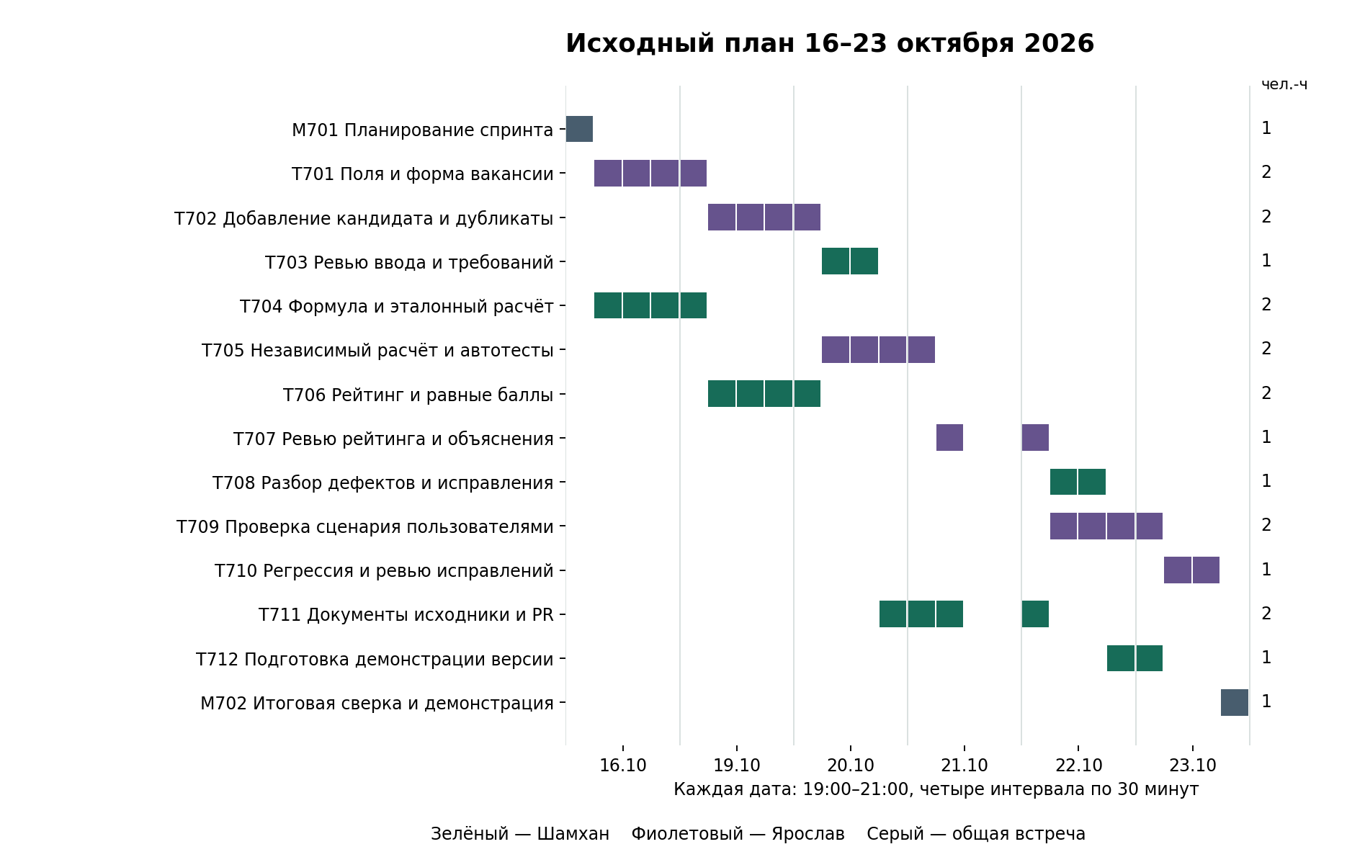
Рисунок 2. Расписание задач по получасовым интервалам. Ось сжимает нерабочие часы, но сохраняет даты и порядок работы. Это иллюстрация данных плана, не скриншот ProjectLibre.
Подписи M701/M702 обозначают встречи, T-ID — задачи. Одна полоса на две даты означает труд в вечерних окнах с ожиданием между ними: T701 на 2 чел.-ч выполняется 16 и 19 октября, его календарная длительность больше одного вечера.

Е Проверка сроков и ограничений
Редактируемые файлы подготовлены в формате ProjectLibre (.pod): исходный план и отдельный условный сценарий. Шамхан открыл оба варианта в ProjectLibre и сделал скриншоты диаграмм Ганта и загрузки ресурсов, включённые в отчёт. По просмотренному плану: завершение 23.10.2026, по сценарию — 27.10.2026. Для сдачи необходимо приложить сами исходные файлы .pod.
Расчётный срок по расписанию — 23.10.2026 в 21:00. Календарный предел релиза — 24.10. Перегрузок по получасовым интервалам нет. Участники не назначены на две задачи одновременно; резерв не занят работами. Фактический процент выполнения всех будущих задач — 0.
Цепочка, определяющая срок при заданной доступности: M701 → T701 → T702 → T705 → T707 → T709 → T710 → M702 → V703. T704 и T706 выполняются параллельно и должны завершиться до связанных проверок. T703 блокирует документы и исправления, T711 и T708 — подготовку демонстрации. При задержке T707 сокращать проверку T709 нельзя: нужно менять календарь или срок.
Ресурс Ярослава полностью использует ёмкость задач. Один свободный час Шамхана расположен 23.10 после завершения T712; он не позволяет автоматически выполнить два часа пользовательской проверки за Ярослава раньше по цепочке. Это ограничение учитывается в сценарии изменения.
Сохранён исходный вариант 15.10.2026 и отдельный условный сценарий. Исходная копия выступает базовой версией; функция встроенного базового плана при необходимости включается в программе после совместного согласования.
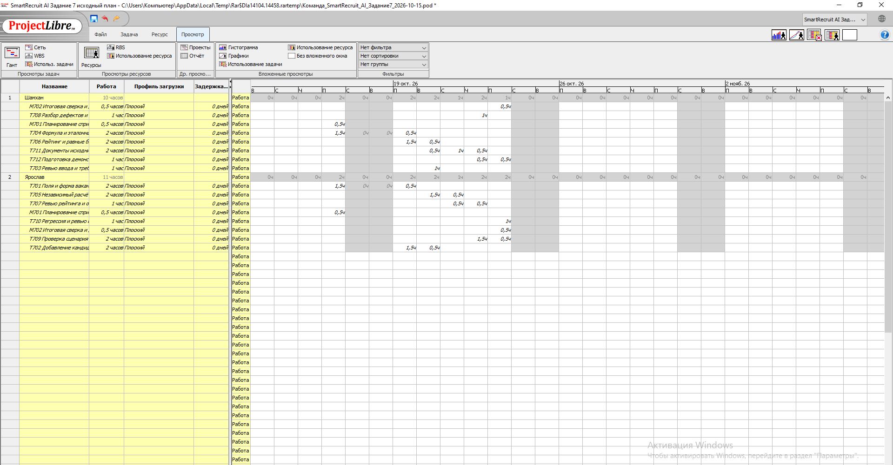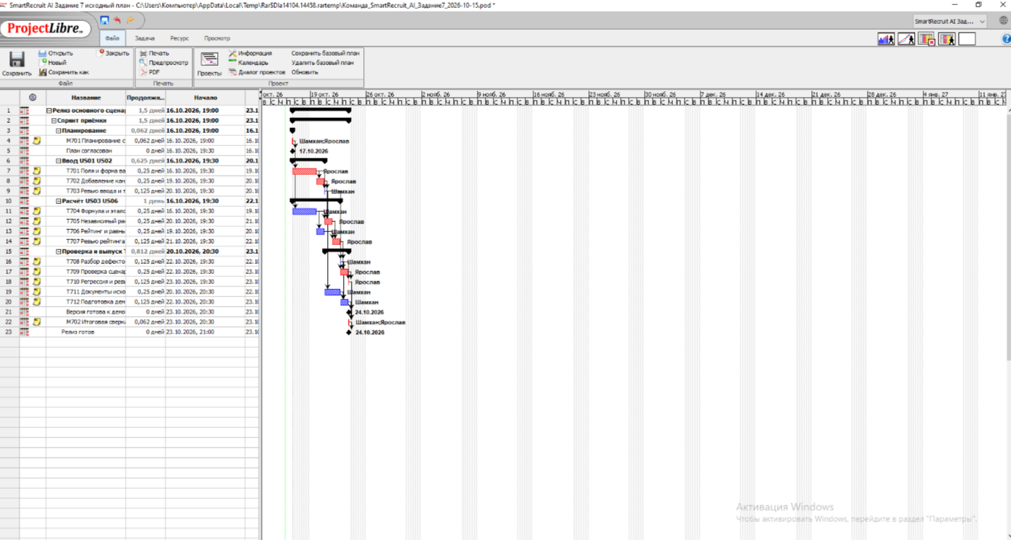

Ж Условный сценарий потери четырёх часов
Сценарий SC7 01 рассмотрен и принят командой как условный сценарий анализа риска, не как новое обязательство по сроку. Ярослав теряет доступность 22 и 23 октября: по два часа, всего 4. Его доступность в исходном спринте падает с 12 до 8 ч. При прежних встречах 1 ч и резерве 1 ч ёмкость задач становится 8 − 1 − 1 = 6 ч вместо 10. План задач Ярослава 10 ч превышает новую ёмкость на 4 ч.
Перенос работы Шамхану не решает проблему: у него только 1 свободный час сверх резерва, а T707–T710 требуют последовательности, независимости и участия пользователей. Резерв не используется как оправдание перегрузки. Удаление проверки качества меняло бы критерии приёмки и недопустимо без согласования.

Предлагаемое решение
Сохранить цель и объём 21 SP, перенести оставшиеся работы на 26–27.10 при подтверждении новых вечерних окон. Ярослав получает взамен потерянных четыре часа 26 и 27 октября. Шамхан переносит свои зависимые окна 22–23 на 26–27, не увеличивая общий личный ресурс. Все работы сохраняют часы, предшественников и независимое ревью.
Работа | Исходное окончание | Сценарий
T707 | 22.10 19:30 | 26.10 19:30
T708 | 22.10 20:30 | 26.10 20:30
T709 | 23.10 19:30 | 27.10 19:30
T710 | 23.10 20:30 | 27.10 20:30
T711 | 22.10 19:30 | 26.10 19:30
T712 | 23.10 19:30 | 27.10 19:30
M702 | 23.10 21:00 | 27.10 21:00

Новый конец — 27.10 в 21:00. Это выходит за целевой срок 24.10 и требует изменения устава и согласования с преподавателем; сценарий не считается утверждённым. Если перенос срока не разрешён, заявить недостижимость исходного набора и совместно пересмотреть выпуск самостоятельной части, сохранив полный план и критерии качества.
Объём труда остаётся прежним, C = 96 600 ₸. Запуск пилота сдвигается с 25 на 28 октября, конец горизонта остаётся 24.01.2027. Условно теряются 3 дня × 4 сравнения в день = 12 операций: 480 − 12 = 468. H = 468 × 1,5 / 60 = 11,7 ч; E = 23 400 ₸; E − C = −73 200 ₸. Частота 4 операции в день — отдельное учебное допущение, не измеренный спрос.
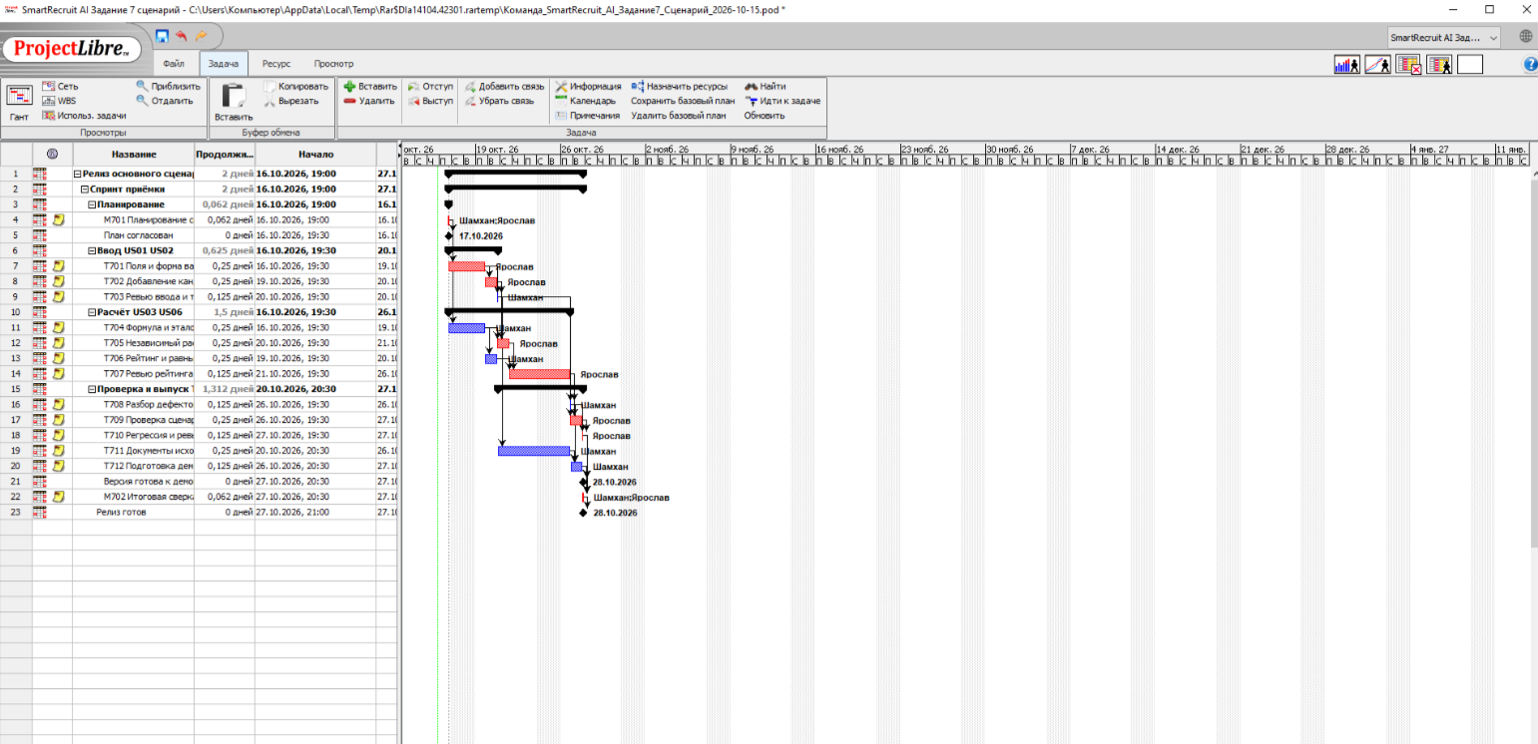

Ж Риски и правила изменения
Риск | Действие и контроль | Владелец
Нет подтверждённых окон | До M701 сверить личные календари; при изменении пересчитать труд и назначение по дням. | Оба; 16.10
Не найдены два студента K03 | До 20.10 согласовать время проверки; при отсутствии заблокировать приёмку понятности и согласовать срок. | Ярослав
Исправление больше одного часа | Записать дефект и оценку; сначала использовать свободный час при подходящем навыке, затем пересмотреть объём или дату. | Шамхан
Ошибка импорта календаря | Сверить рабочие часы, ресурсы, 21 чел.-ч листовых работ и дату конца; не принимать файл по одному имени. | Ярослав
Нет чужого ревью PR | Разделить автора и проверяющего; собственное одобрение не подставлять вместо чужого. | Оба
Фактическая скорость неизвестна | Определять прогноз через задачи и календарь; после завершения считать только полностью принятые SP. | Шамхан

Журнал решений
Изменение | Влияние | Статус
CH7 01: 30 → 21 SP релиза | US07–10 перенесены из приёмки, код сохранён; 36 → 21 ч оставшейся работы; C 129 600 → 96 600. | Подтверждено Шамханом и Ярославом для плана S7.
CH7 02: новый календарь | 16–23.10, по 12 ч; меньше прежних 20 ч на участника. | Доступность подтверждена обоими участниками.
SC7 01: потеря 4 ч | Условный перенос конца на 27.10 и пилота на 28.10. | Учебный сценарий рассмотрен; перенос срока НЕ утверждён.

Неизменные ID сохраняются. Новые T701–T712 относятся к приёмке и не подменяют прежние T601–T609 из задания 6. Связь между планами фиксируется изменением состава и часов, а не переименованием старых фактических результатов.

Ж Подготовительные обсуждения и вклад
Команда подтверждает решения по содержанию планирования и итоговой сверки: состав релиза, оценки, исполнителей, сроки и сценарий риска. Даты, формат и раздельные свидетельства проведения двух подготовительных обсуждений не представлены; ниже приведены подтверждённые решения, но они не подменяют отсутствующие протоколы встреч. M701 и M702 — будущие встречи спринта, не эти обсуждения.

P7 01 Планирование спринта
Участники: Шамхан и Ярослав. Подтверждённая повестка: цель спринта, 21 SP, US01–US06 + TECH01, 12 задач, вечерние окна и независимые проверки. Решение команды: принять минимальный релиз и распределение 9 ч задач Шамхану, 10 ч Ярославу; включить встречи и резерв по 1 ч на участника. За бюджет отвечает Шамхан, за календарь — Ярослав.
P7 01 — результат согласования: оценки 19 чел.-ч задач + 2 чел.-ч встреч, доступность 12 ч у каждого и резерв 1 ч каждому подтверждены. Зафиксированных первоначальных расхождений в оценках не представлено; утверждать их отсутствие как факт встречи нельзя. Дата, формат и отдельная ссылка на протокол: не предоставлены. Требование документально подтвердить проведение встречи остаётся открытым.

P7 02 Итоговая сверка плана
Согласованная итоговая сверка: 19 ч задач при ёмкости 20 ч, рабочие окна 16–23 октября, плановый конец 23.10 в 21:00, роли и зависимости в ProjectLibre. Сценарий потери четырёх часов рассмотрен как условный; перенесённый срок 27.10 не утверждён. Установленный учебный бюджет — 96 600 ₸.
P7 02 — решение команды: исходный план сохранить без изменений; условный сценарий хранить отдельно; оценки и критерии качества не сокращать. Проверка ссылок GitHub и отчёта — Шамхан; сверка .pod и ресурсов — Ярослав. Даты, формат и ссылка на самостоятельный протокол обсуждения не предоставлены; факт проведения отдельной встречи документально не подтверждён.
Участник | Назначенный содержательный вклад | Взаимная проверка
Шамхан | Подтверждены задачи T704 и T706; расчёт объёма и бюджета. Практический результат по задачам будущего спринта не заявляется. | Согласован порядок независимой проверки T701 и T702; протоколы фактического ревью пока не представлены.
Ярослав | Подтверждены задачи T701 и T702; календарь и ресурсная нагрузка согласованы по плану. | Согласован порядок независимой проверки T704 и T706; протоколы фактического ревью пока не представлены.

Команда подтвердила распределение работы и правила взаимной проверки. Самостоятельные протоколы ревью двух чужих задач каждым участником пока не представлены; их нельзя считать выполненными только по согласию с планом. Работа будущего спринта не включена в фактические часы подготовки отчёта.

Ж Внешний разбор и командный итог
Статус внешнего обмена планами с другой студенческой командой: НЕ ПРОВЕДЁН. Из-за ограниченного времени команда не успела обменяться планами, получить вопросы, рекомендации и замечания. Требование практического задания остаётся невыполненным и не выдаётся за завершённое.
Вопросы, подготовленные для возможного последующего обмена: 1) Какая история должна быть первой и чем обоснован приоритет? 2) Где учтены встречи, ревью и нагрузка проверяющих? 3) Как изменение доступности ключевого участника на четыре часа влияет на план? Эти вопросы другой команде пока не задавались.
Предварительные идеи для будущих рекомендаций: сверить реальные рабочие окна с календарём и исключить двойной учёт труда в суммарных строках. Они не являются отзывом на конкретный чужой план.
Внешняя команда: не определена. Дата, ссылка на обмен, три фактически заданных вопроса, две фактически переданные рекомендации и полученные замечания: отсутствуют. Статус: «Не проведён».

Командный вывод
Планирование показывает, что главный предел — доступное время и последовательность проверок. Основной сценарий уже реализован, поэтому полезнее завершить его доказуемую приёмку, чем добавлять функции без ресурса на качество. При предложенных окнах план укладывается в срок, однако Ярослав использует всю ёмкость задач. Потеря четырёх часов требует нового решения по календарю, а не формального переноса нагрузки. Прогноз основывается на задачах и доступности: измеренной скорости у команды пока нет.

Личные выводы, подтверждённые участниками
Шамхан: свободные часы одного участника не заменяют компетенции и независимость проверки другого. Перед согласованием нужно смотреть, в какой день расположен свободный ресурс и успевает ли он после предшественников.
Ярослав: трудоёмкость задачи и календарная длительность различаются. Два часа работы могут занимать несколько вечеров, если между ними есть зависимости или занятия. Настройки календаря должны отражать настоящие окна команды.
Согласованное улучшение: до начала каждого спринта сохранять получасовую таблицу доступности и неизменённую копию календаря. Ответственный за подготовку — Ярослав; за контроль — Шамхан; срок — до плановой M701. Реализация улучшения отслеживается отдельно.

Приложение Что дополнить перед сдачей
1. Подтверждено: доступность 16 и 19–23.10, по 12 ч каждому; изменения отражать новой версией.
2. Содержательные решения P7 01/P7 02 подтверждены командой; отдельные даты и протоколы встреч не предоставлены — документацию встреч ещё требуется оформить.
3. Разделение подготовки и взаимных проверок согласовано; фактические протоколы независимого ревью не приложены.
4. ProjectLibre открыт, скриншоты основного плана, сценария и загрузки ресурсов включены; приложить исходные .pod.
5. Созданы GitHub Issues T701–T712 (#18–#29), доска S7; US11/US12 — #15/#16. TECH01 и RES01 остаются элементами плана без отдельных карточек.
6. Новый PR для задания 7 не создавался; при необходимости разместить отчёт и исходный план в репозитории и организовать ревью.
7. Внешний обмен планами с другой командой НЕ ПРОВЕДЁН.
8. Состав релиза, календарь и бюджет подтверждены обоими участниками. Условный сценарий задержки не заменяет согласованный основной план.

Источники и ограничения
Основные источники: задание 7 и его шаблон; последняя версия задания 6 и PR №17; устав задания 5; матрица и правила изменений задания 4; выводы планирования задания 3; исходники и учебный набор сайта. Потребность в изменении сайта к сдаче задания 7 отсутствует: сдаётся результат планирования.
Таблицы и диаграммы отражают плановые оценки и назначения; скриншоты ProjectLibre подтверждают отображение редактируемого календаря. Оба участника подтвердили решения по планированию, но это не подтверждает выполнение будущих задач или проведение внешнего обмена. Исходные статусы новых задач — «Не начато», фактический табель не формировался.
Итоговые ссылки: доска S7 — https://github.com/users/13shamhan/projects/2/views/1 ; задачи T701–T712 — https://github.com/13shamhan/SmartRecruit-AI/issues/18 … https://github.com/13shamhan/SmartRecruit-AI/issues/29 ; US01–US06 — issues/5–10; US11 — issues/15; US12 — issues/16; репозиторий — https://github.com/13shamhan/SmartRecruit-AI ; PR задания 6 — https://github.com/13shamhan/SmartRecruit-AI/pull/17 . Новый PR задания 7, отдельные протоколы встреч и ссылки на размещённые файлы .pod: не предоставлены.

